附件6.4评价人员及业主代表照片
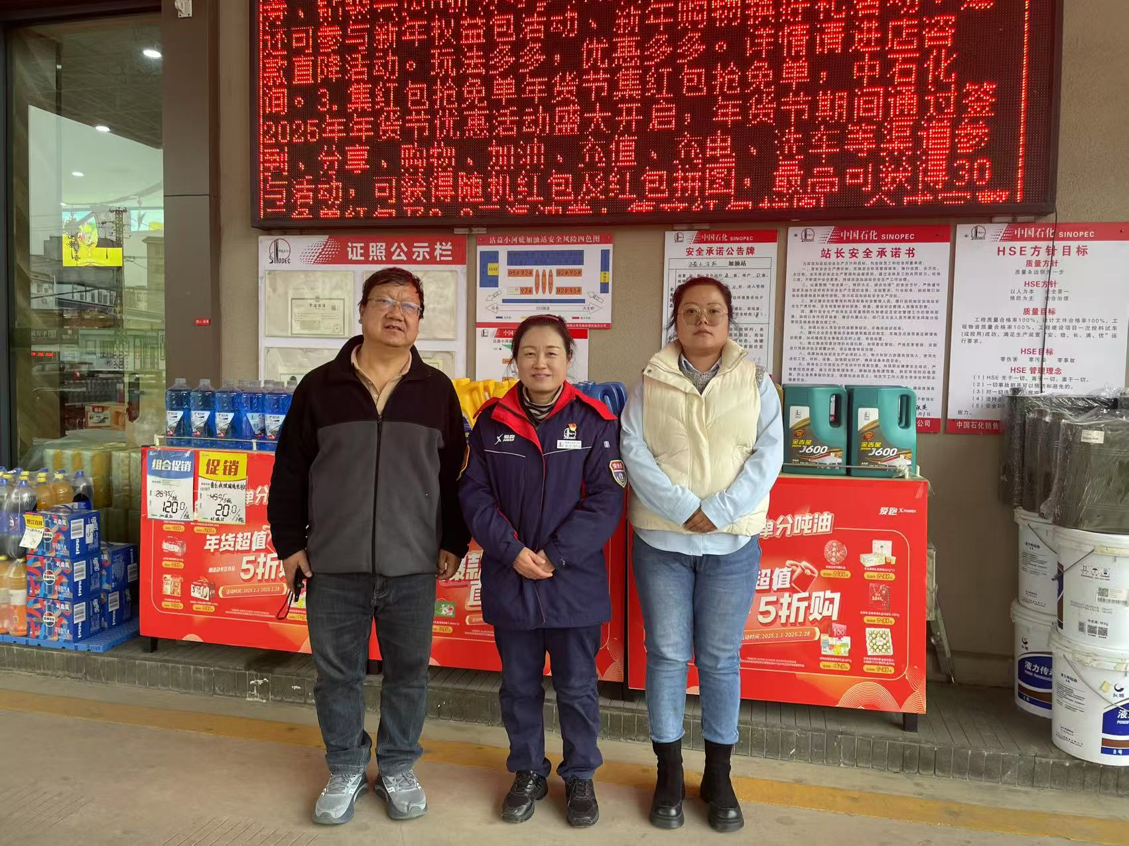
图1 评价人员与加油站陪同人员合影
(左：项目组长李晓达；中：加油站站长；右：勘验袁志琴）
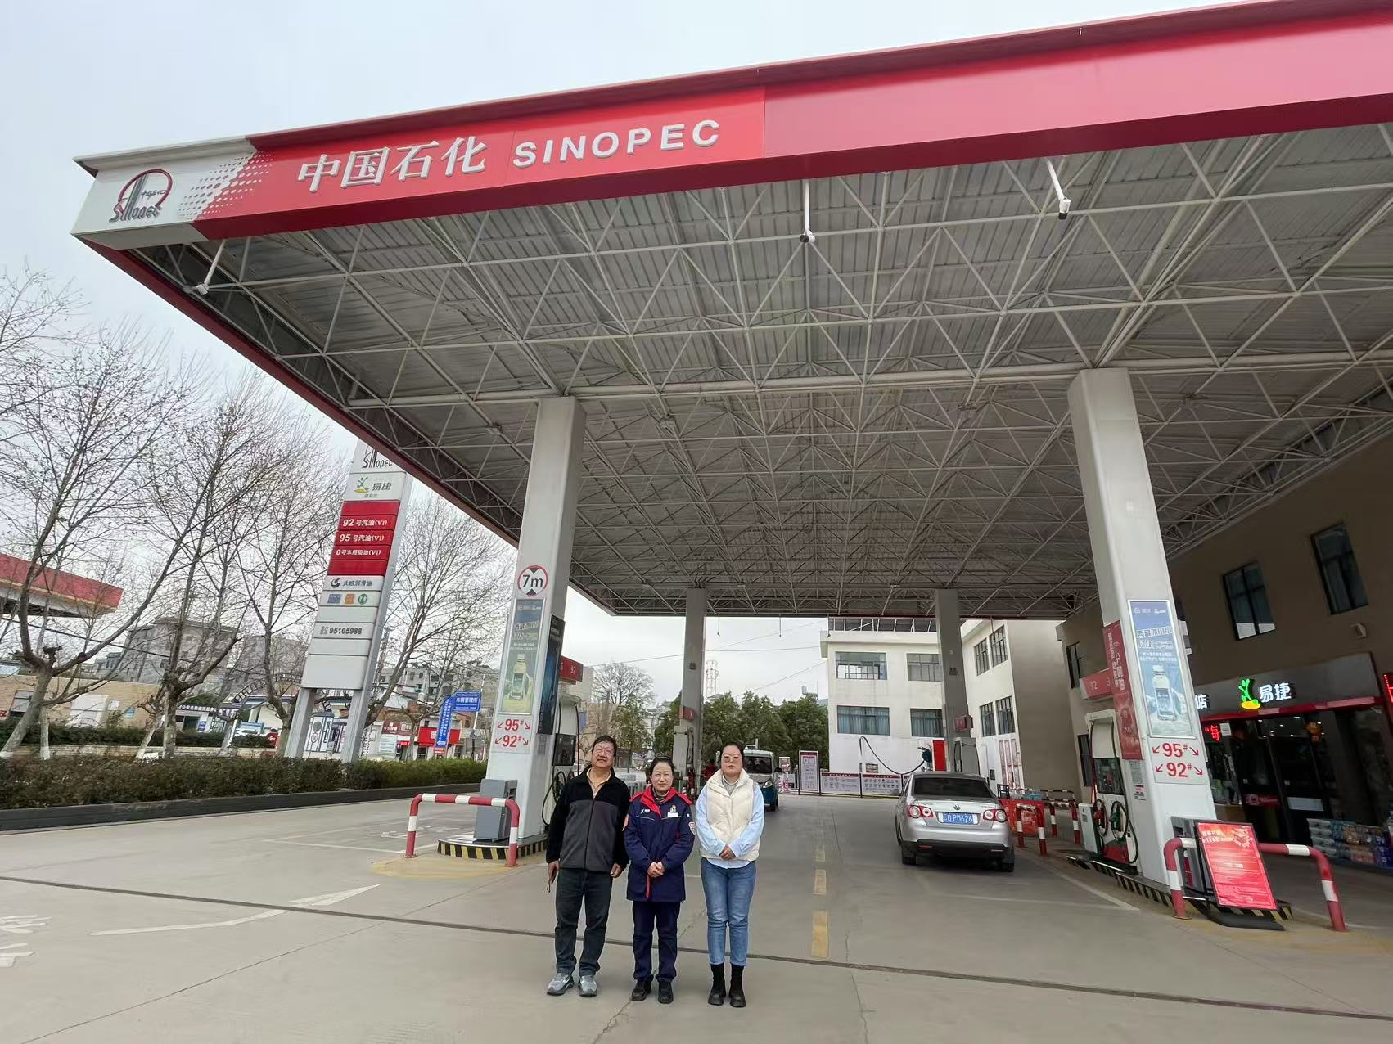
图2 评价人员与加油站陪同人员合影
(左：项目组长李晓达；中：加油站站长；右：勘验袁志琴）

